MEMORIAL DESCRITIVO E DE CÁLCULO

DE PROJETO DRENAGEM DE PRAÇA DE ESPORTE MODELO-PAC

RESPONSÁVEL TÉCNICO

ARQ.:LUÍS MAGNO SILVA MORAES

SÃO LUIS (MA)
Fevereiro/2024

Rede de Drenagem
O projeto de instalação do campo contempla a execução de uma rede de drenagem, tipo “Espinha de Peixe”, dividido em dois quadrantes distintos, com drenos secundários disposto com o ângulo de 45° com os drenos coletores e distantes entre si em 6,0m (seis metros), este procedimento é necessário para melhorar o desempenho do campo de futebol aumentando a segurança e vida útil da grama sintética. Para sua execução é necessário seguir rigorosamente.
A situação proposta no projeto de drenagem com as especificações e a definição do tipo de material foi projetado e calculado a melhor situação que se adapta a um local sem desniveis considerados e com despejos final de forma superficial, caso não seja possivel no local escolhido esse tipo de drenagem proposto, o executor local deverá providenciar outro meio de destino das aguas coletadas que atenda melhor a drenagem para dispositvos do projeto.
A drenagem consiste na abertura da vala com largura aproximada 20cm, e profundidade de 40cm, após a abertura utilizaremos um lastro de brita ou bica corrida e uma manta geotêxtil para adensamento do tudo.
O tubo utilizado para drenagem da água será de PVC Ø 100mm, flexível corrugado e perfurado para absorção da água drenada, e deve ser executada abaixo colchão drenante. A tubulação será distribuída a partir do meio do campo seguindo para uma canaleta em cada fundo do campo seguindo para a tubulação que desagua mas sarjetas proximas, as canaletas serão em concreto pré-moldado com dimensões especificadas no projeto, e terão a função de coletar a água da rede e transferi-la para a rede pluvial existente no local.

Características dos Materiais Utilizados
Os tubos de águas pluviais serão de PVC Ø 100mm, flexível corrugado e perfurado, os quais terão a finalidade de conduzir a água pluvial dos dipositivos de drenagem até a rede pluvial existente no local. Os locais, diâmetros, comprimentos e inclinação deverão seguir como previsto no projeto.

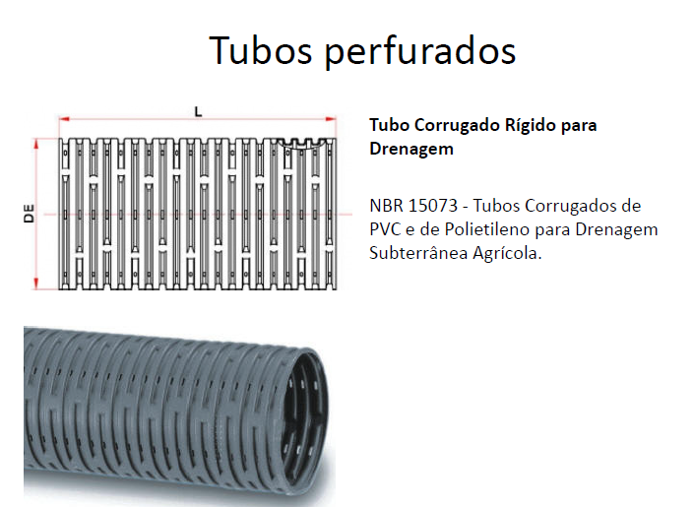
As conexões de águas pluviais serão de PVC branco soldável e série “R” reforçado os quais tem a finalidade de fazer a ligação entre tubos para conduzir a água pluvial até a rua, onde será encaminhada para a rede coletora de águas pluviais. Os locais, diâmetros e inclinações deverão seguir como previsto no projeto.
As canaletas seguirão o método construtivo e as dimensões consideradas no projeto drenagem. Será previsto a utilização de grelha de concreto com furos para permitir que o excesso de água decorrente das precipitações possa ser conduzido até o sistema pluvial.

Critérios de dimensionamento

    - Precipitação de projeto
Foi adotado o índice pluviométrico de i=152 mm/h segundo fonte do clima tempo em http://bancodedados.cptec.inpe.br/ .
Convertendo o valor para m/h, tem-se que a precipitação de projeto é igual a 0,152m/hora.

    - Vazão de projeto
A determinação das dimensões do dreno depende da vazão subterrânea que poderá ser determinada pela equação de Darcy.

Q = K.A.I
K - coeficiente de permeabilidade (m/s);
A - área da seção normal à direção do fluxo (m2);
I - gradiente hidráulico (m/m)
Q- vazão por metro linear (m3/s/m)
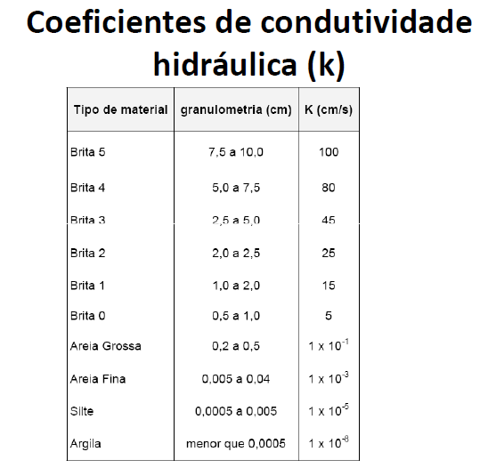
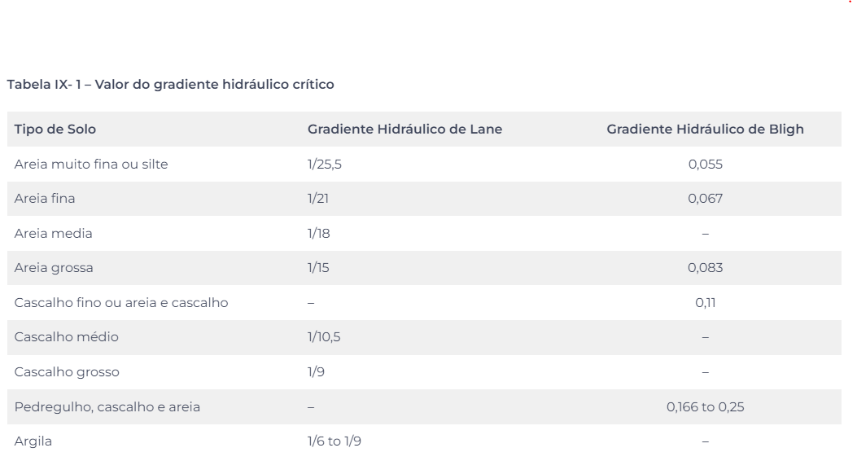
Temos:
K=15
A= 0,20x0,40
I= 0,25
Q=15x(0,20x0,40)0,25
Q=0,30 m3/s/m

São Luís (MA) 06 de Fevereiro de 2024

Luis Magno Silva Moraes
Arquiteto SINFRA/UFMA
CAU: A188067-5

